МИНИСТЕРСТВО ЭКОНОМИКИ ТАТАРСТАН РЕСПУБЛИКАСЫ РЕСПУБЛИКИ ТАТАРСТАН ИКЪТИСАД МИНИСТРЛЫГЫ

ПРИКАЗ БОЕРЫК
24.05.2017 г Казань 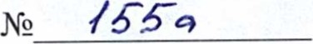
О внесении изменений в состав
Центральной экспертной комиссии
Министерства экономики Республики Татарстан
В связи с кадровыми изменениями в аппарате Министерства экономики Республики Татарстан (далее — Министерство) приказываю:
внести в состав Центральной экспертной комиссии Министерства, утвержденной приказом Министерства от 21.04.2016 № 121 «Об утверждении состава Центральной экспертной комиссии Министерства экономики Республики Татарстан», следующие изменения:
вывести из состава комиссии Б.Ф.Хайрутдинова;
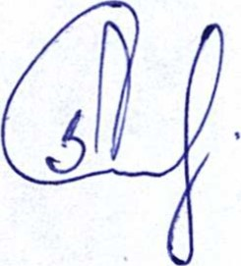
ввести в состав комиссии Сафиуллину Дину Ринатовну — начальника юридического отдела Министерства.
Министр А.А.Здунов

